Những bài học kinh nghiệm Kỳ 37

- Một vụ suýt gây tai nạn liên quan đến dao
Con tàu đang hành trình và chịu ảnh hưởng của hiện tượng lắc ngang và bổ dọc mạnh do sóng lừng lớn. Trong khu vực bếp, các thuyền viên đang chuẩn bị bữa ăn tiếp theo. Khi đi ngang qua bếp, một thuyền viên khác nhận thấy bếp trưởng đã đặt con dao đầu bếp trên mép bàn sơ chế, ở ngay phía trên bàn chân phải của mình. Thuyền viên này đã can thiệp kịp thời và nhắc nhở bếp trưởng rằng, với tình trạng tàu đang dao động mạnh như vậy, việc này có thể dẫn đến một tai nạn đáng tiếc. Bếp trưởng đồng ý và đã đặt con dao vào giá giữ có gắn nam châm.
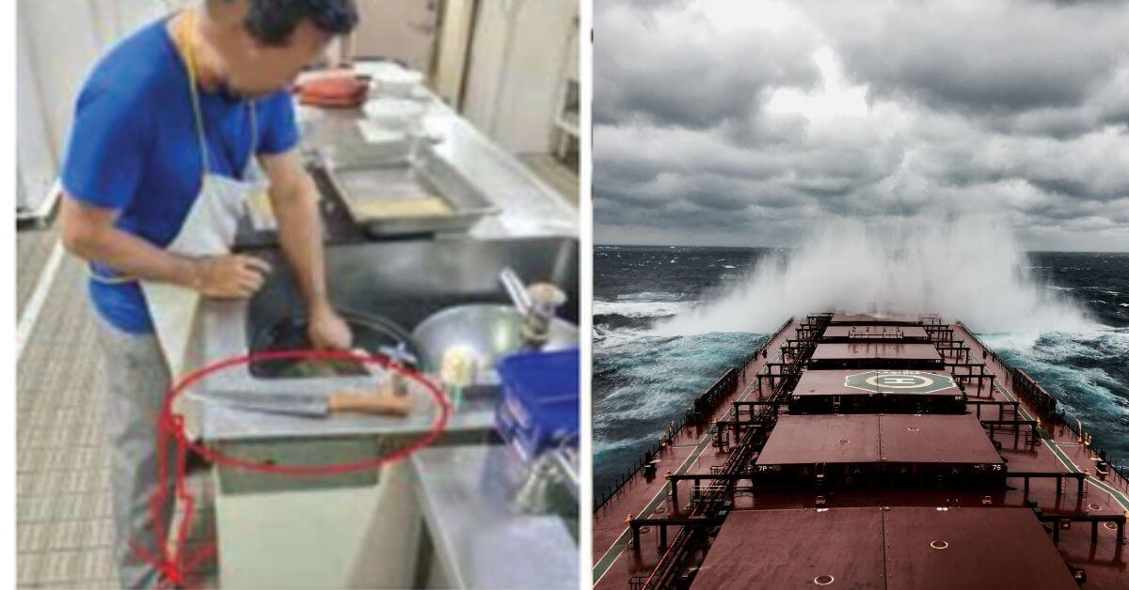
Bài học kinh nghiệm
- Mỗi thuyền viên đều chịu trách nhiệm về an toàn của chính mình. Tuy nhiên, với tinh thần làm việc nhóm, tất cả thuyền viên cũng cần quan tâm và nhắc nhở lẫn nhau. Bất kỳ ai có hành vi không an toàn đều cần được đưa trở lại “đường ray an toàn”.
- Đôi khi, chúng ta mất nhận thức tình huống, quá tập trung vào công việc và vô tình bỏ qua các biện pháp an toàn. Đừng ngần ngại can thiệp một cách khéo léo, mang tính xây dựng và tôn trọng, khi nhận thấy có hành vi không an toàn đang diễn ra.
- Nhầm lẫn lệnh tàu lai dẫn đến cần cẩu bờ bị sập đổ lên tàu
Một tàu container đang vào cầu dưới sự dẫn tàu của hoa tiêu vào sáng sớm, trong điều kiện trời tối và gió nhẹ. Hai tàu lai đã được buộc vào mũi và lái ở mạn trái từ khá sớm trước khi tàu đến cầu. Để dễ ghi nhớ, hoa tiêu bố trí các tàu lai theo thứ tự bảng chữ cái dọc theo mạn trái: tàu lai “F” ở trước mũi, và tàu lai “H” ở sau lái.
Hoa tiêu điều động tàu từ phía cánh gà mạn phải buồng lái và đang cho giảm dần tốc độ. Cách tiếp cận cầu phù hợp với một con tàu rất lớn và rộng: gần như song song với cầu, cách cầu khoảng 10 mét, với tốc độ khoảng 1,3 knot. Thủy triều xuống không gây ảnh hưởng đáng kể.
Khi còn khoảng 200 mét nữa, hoa tiêu ra lệnh máy lùi thật chậm để giảm tốc độ xuống dưới 1knot. Do dự đoán rằng lệnh máy lùi sẽ khiến lái tàu dịch chuyển về phía cầu, hoa tiêu đã nhầm lẫn khi yêu cầu tàu lai “F” (ở mũi) chạy lùi và giữ căng dây lai. Khi lực căng xuất hiện trên dây, phần lái tàu bắt đầu dịch chuyển về phía cầu. Hoa tiêu tiếp tục ra lệnh cho tàu lai “F” tăng công suất lùi tối đa và tàu lai “H” (ở sau lái) đẩy hết công suất. Sai sót trong lệnh điều khiển tàu lai này đã khiến lái tàu xoay nhanh về phía cầu, hoàn toàn ngược lại với ý định ban đầu. Thuyền trưởng đã cố gắng cảnh báo hoa tiêu về tình huống đang diễn ra.
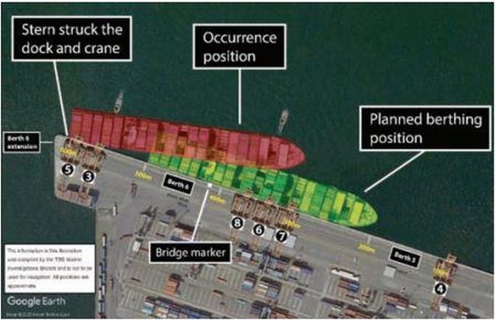
Cùng lúc đó, hoa tiêu ra lệnh chân vịt mũi chạy hết sang phải, máy chạy tới thật chậm và bẻ hết lái sang phải. Tuy nhiên, do các tàu lai vẫn đang hoạt động với công suất tối đa theo hướng sai nên việc xoay tàu không thể được dừng lại. Khi tàu tạo với cầu một góc khoảng 10 độ, phần lái loe của tàu đã va vào cầu cảng và chạm vào một cần cẩu bờ, khiến cần cẩu đổ sập về phía trong bến, phần cần vươn ra ngoài bị rơi xuống boong tàu.
Mặc dù nguyên nhân trực tiếp của vụ va quẹt (allision) là do sai sót của con người, cuộc điều tra cũng chỉ ra rằng trong thập kỷ qua, kích thước tàu container cập cảng ngày càng tăng, trong khi cơ sở hạ tầng cảng đã không được nâng cấp tương xứng, chẳng hạn như có hệ thống đệm va (fender) phù hợp hơn.
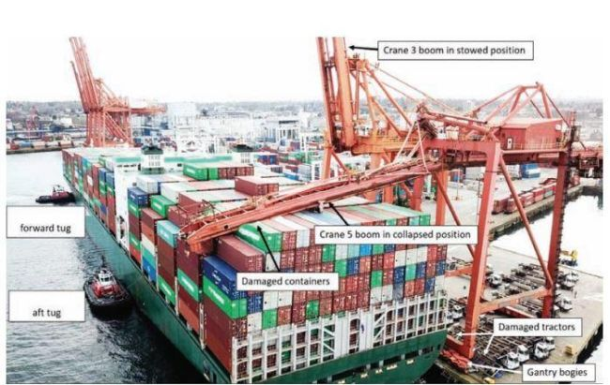
Bài học kinh nghiệm
- Nếu quản lý nguồn lực buồng lái (BRM) không được duy trì hiệu quả giữa tổ buồng lái, hoa tiêu và thuyền trưởng tàu lai, thì các sai sót có thể không được phát hiện và sửa chữa kịp thời, dẫn đến hậu quả không mong muốn.
- Cơ sở hạ tầng cảng tại một số nơi chưa theo kịp sự gia tăng kích thước tàu, vì vậy thuyền viên và người đi biển cần nhận thức rõ những bất cập này khi điều động tàu cập cảng.
- Container bị xô lệch do hiện tượng lắc ngang tham số (Parametric Roll)
Một tàu container cỡ lớn đang hành trình trên biển khơi thì thời tiết bắt đầu xấu đi. Gió đạt cấp 6, tàu lắc ngang từ 7° đến 12° trong điều kiện sóng cao khoảng 3 mét. Tổ boong tiến hành kiểm tra chằng buộc container hằng ngày như thường lệ, tuy nhiên do điều kiện thời tiết, họ chỉ có thể kiểm tra được các bay container ở phía trước buồng lái.
Đến cuối ngày, độ cao sóng tăng lên 4,5 mét. Vào buổi tối, tàu bất ngờ chịu một cú lắc ngang mạnh khoảng 16°. Sau đó, tàu bắt đầu lắc ngang thường xuyên ở mức khoảng 15°.
Thuyền trưởng đã xem xét các dữ liệu từ hệ thống giám sát và dự báo dao động điện tử của tàu, và lệnh cho sỹ quan trực ca (OOW) chuyển sang lái tay, đồng thời đổi hướng đi từ 088° sang 082°.
Sau khi đổi hướng đi, hiện tượng lắc ngang của tàu giảm xuống dưới 10°. Sau đó, Thuyền trưởng yêu cầu sỹ quan trực ca (OOW) quay lại chế độ lái tự động, do ông tin rằng hệ thống autopilot lúc này đã đáp ứng được yêu cầu. Khoảng một giờ sau, tàu bất ngờ lắc 20° sang phải, dừng lại trong vài giây, rồi tiếp tục lắc với biên độ tương tự sang trái.
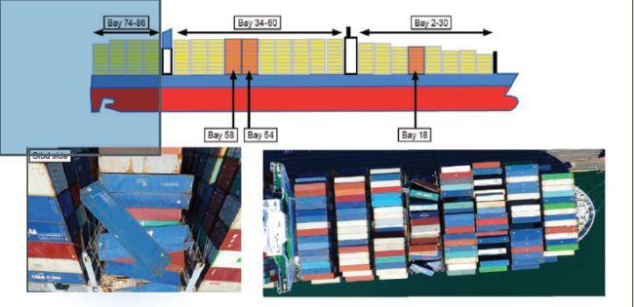
Sau cú lắc mạnh này, đèn boong được bật lên, tuy nhiên từ buồng lái thể không quan sát thấy hư hại và các dãy container trông vẫn nguyên vẹn. Khi trời sáng, một sỹ quan cùng Thủy thủ trưởng lên boong thời tiết để kiểm tra. Họ phát hiện các bay container số 18, 54 và 58 đã bị sập. Sau đó xác định rằng 137 container đã rơi xuống biển và 85 container bị hư hỏng.
Kết luận của cuộc điều tra chính thức chỉ ra, trong số những nội dung khác, rằng:
- Rất có khả năng các lực phát sinh khi tàu lắc 20° sang mạn phải và mạn trái đã khởi phát sự sập đổ của các dãy container tại bay 18, 54 và 58.
- Biên độ lắc của tàu đã vượt quá giới hạn do Công ty quy định đối với loại tàu này.
- Gần như chắc chắn rằng tàu đã trải qua hiện tượng lắc ngang tham số (parametric rolling) trước và trong thời điểm các dãy container bị sập.
- Thuyền trưởng và tổ buồng lái có nhận biết nhưng chưa hiểu đầy đủ về chức năng của hệ thống giám sát chuyển động, dự báo và hỗ trợ ra quyết định trên tàu; do đó chưa đánh giá đúng mức nguy cơ khi tàu bắt đầu bị lắc ngang tham số.
- Nguyên nhân sập đổ tại bay 18 không thể xác định được chính xác. Nhiều khả năng sự cố này được khởi phát sau khi kết cấu của một container bị phá hỏng, do tổng hợp của nhiều yếu tố, bao gồm: tải trọng chồng xếp vượt mức do xếp sai hoặc container quá tải; lực xô ngang (racking loads) quá lớn hoặc va chạm giữa các container do dây chằng bị lỏng ra; và/hoặc tình trạng vật liệu kém hoặc hư hỏng sẵn có của container.

Bài học kinh nghiệm
- Lắc ngang tham số là hiện tượng tàu xuất hiện biên độ lắc lớn hơn dự kiến khi chiều dài bước sóng chính của sóng biển xấp xỉ bằng chiều dài của tàu, với một trong hai trường hợp:
  - Đỉnh sóng ở giữa tàu, còn mũi và lái nằm dưới chân sóng.
  - Mũi và lái tàu được đỡ bởi đỉnh sóng, còn giữa tàu nằm ở chân sóng.
- Hướng dẫn của IMO cho thấy lắc tham số có thể xảy ra khi chu kỳ lắc của tàu bằng chu kỳ của sóng tới, hoặc chu kỳ của sóng tới xấp xỉ bằng một nửa chu kỳ lắc ngang của tàu.
- Nguy cơ lắc ngang tham số khi tàu chạy xuôi sóng rất nhạy cảm với những thay đổi nhỏ về hướng tương đối của sóng. Tàu container cỡ lớn đặc biệt dễ bị ảnh hưởng do chiều dài lớn và dạng thân thon của chúng.
- Nếu làm việc trên tàu được trang bị hệ thống giám sát dao động, dự báo và hỗ trợ ra quyết định thì cần phải nắm vững đầy đủ các chức năng của hệ thống này để sử dụng hiệu quả và an toàn.

Hư hỏng thân tàu sau khi va chạm với tàu cấp nhiên liệu (Bunker)
Một tàu chở dầu đang neo và chuẩn bị cặp mạn một tàu bunker cỡ lớn ở mạn trái để nhận nhiên liệu. Khi gần vào đúng vị trí (bố trí mũi đối mũi, lái của hai tàu thẳng hàng nhau), tàu bunker thả hai dây dọc lái sang mạn lái trái của tàu chở dầu và móc vào các trụ bích. Các dây được thu căng. Do không có dây nào ở trước mũi nên mũi tàu bunker bị xoay lệch ra ngoài, khiến lái của hai tàu tiến sát lại gần nhau.
Mặc dù thuyền viên trên tàu chở dầu nhiều lần cảnh báo, thuyền viên và tổ buồng lái của tàu bunker vẫn không nhận ra hoặc không phản ứng trước nguy cơ va chạm sắp xảy ra. Khu thượng tần và phần lái của tàu bunker đã bị va nhiều lần vào mạn thân tàu chở dầu. Để tránh hư hại thêm, tàu bunker được tách ra và hoạt động tiếp nhiên liệu bị hủy bỏ.
Sáng hôm sau, sau khi xem xét lại cách điều động cặp mạn và đánh giá điều kiện biển hiện tại cũng như dự báo, hai tàu quyết định tiếp tục tiến hành tiếp nhiên liệu. Tuy nhiên, do tàu bunker còn dư quán tính tới nhẹ nên các dây lái lại bị căng, kéo lái tàu bunker áp sát vào tàu chở dầu, khiến hai tàu tiếp tục bị hư hại do va chạm ở khu vực sau lái. Sau sự cố này, tàu bunker bị tách ra và yêu cầu rời xa. Cả hai sự cố đều được báo cáo về công ty và các bên liên quan, bao gồm đăng kiểm, để khảo sát đánh giá hư hỏng. Ở lần thử thứ ba, hai tàu đã cặp mạn an toàn và hoạt động tiếp nhiên liệu được hoàn thành mà không phát sinh sự cố thêm.
Kết quả điều tra
- Không có bằng chứng bị mệt mỏi; tất cả các cá nhân liên quan đều có thời gian nghỉ ngơi đầy đủ.
- Kiểm tra nồng độ cồn được tiến hành ngay sau sự cố với kết quả âm tính.
- Tất cả nhân sự liên quan đều có kinh nghiệm đầy đủ trong hoạt động chuyển tải STS (tàu–tàu) và tiếp nhiên liệu.
- Tàu bunker được trang bị ba quả đệm cao su khí nén dọc theo phần thân song song; sau đó được đánh giá là quá nhỏ so với kích thước của tàu.
- Dây buộc của tàu bunker đặt trên rống quấn dây; khi đã căng và tời được ngắt ly hợp, việc này cản trở thủy thủ xử lý dây nhanh chóng.
- Phát lại dữ liệu VDR cho thấy tàu bunker nhiều lần không trả lời các cuộc gọi qua vô tuyến, nhất là trong những giai đoạn cuối mang tính then chốt của điều động cặp mạn.
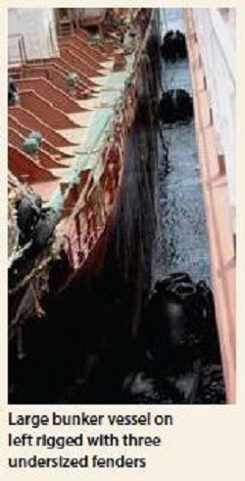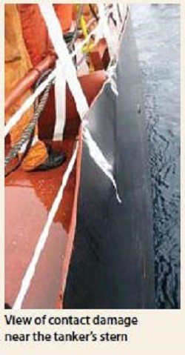
Nguyên nhân gốc/yếu tố góp phần
- Điều kiện dưới chuẩn – Trang thiết bị không phù hợp: Ý kiến chuyên gia sau đó xác nhận rằng, xét theo kích thước của tàu bunker thì đệm chống va là quá nhỏ và số lượng không đủ, nhất là cho hoạt động STS tại khu neo hở.
- Hành vi/cách làm dưới chuẩn – Lập kế hoạch và điều động cặp mạn kém: Việc buộc dây lái trước, giám sát không đầy đủ và tàu bunker còn dư quán tính tới đã góp phần đáng kể gây ra các sự cố.
- Lập kế hoạch công việc chưa đầy đủ: Kích thước tàu bunker đòi hỏi phải phân tích các mối nguy hiểm và kế hoạch chi tiết hơn để có thể áp dụng các biện pháp kiểm soát hiệu quả.
- Thông tin liên lạc kém hiệu quả: Ngoài việc thiếu thảo luận đầy đủ về phương án cặp mạn, đã xảy ra đứt gãy hoàn toàn trong liên lạc giữa hai tàu vào những thời điểm then chốt nhất.
- Khiếm khuyết mang tính hệ thống: Hướng dẫn trong quy trình của công ty chưa đầy đủ; đã xác định rằng SMS của công ty thiếu thông tin cần thiết để thực hiện thao tác này hiệu quả hơn.
Biện pháp khắc phục/phòng ngừa
- Sửa đổi quy trình trong SMS nhằm:
  - Nâng cao an toàn và hiệu quả cho hoạt động STS và tiếp nhiên liệu;
  - Cải thiện kỹ thuật đánh giá rủi ro đối với chuyển nhiên liệu từ xà lan và tàu bunker tại khu neo;
  - Cung cấp hướng dẫn cho việc lập kế hoạch và thực hiện cặp mạn tốt hơn;
  - Khuyến nghị có các phương tiện liên lạc hiệu quả hơn giữa các tàu.
- Phát hành bản tin đội tàu để chia sẻ bài học kinh nghiệm từ sự cố;
- Đưa sự cố vào chương trình làm quen trước khi nhận tàu cho sỹ quan;
- Triển khai chương trình huấn luyện ngoài về quản lý nguồn lực hàng hải (MRM) cho sỹ quan;
- Phát động chiến dịch trong toàn đội tàu nhằm nâng cao an toàn hành vi, giới thiệu các khái niệm như “Take 5” và “Stop Work”;
- Trang bị phần mềm cho toàn bộ tàu nhằm lập kế hoạch và đánh giá rủi ro đúng đắn cho hoạt động STS và tiếp nhiên liệu;
- Đưa sự cố vào chương trình đào tạo quản lý rủi ro của công ty như một tình huống nghiên cứu điển hình.
Ghi chú của Biện tập viên: Take 5 là “Dừng lại 5 phút để nghĩ về an toàn trước khi làm việc”. Take Five thường bao gồm những câu hỏi gì? Tùy công ty, nhưng thường xoay quanh 5 câu hỏi cốt lõi:
- Tôi sắp làm việc gì? (Hiểu rõ phạm vi công việc)
- Mối nguy hiểm là gì? (Điện, áp lực, nâng hạ, té ngã, không gian kín, hóa chất, snap-back dây…)
- Điều gì có thể xảy ra nếu có sự cố? (Thương tích, cháy nổ, ô nhiễm, hư hỏng thiết bị)
- Biện pháp kiểm soát đã đủ chưa? (PPE, cô lập năng lượng, thông gió, rào chắn, giám sát)
- Có cần dừng lại hoặc thay đổi kế hoạch không? (STOP WORK nếu không an toàn)
Stop work là BẤT KỲ AI cũng có quyền và trách nhiệm DỪNG CÔNG VIỆC ngay lập tức nếu thấy không an toàn.
- Va chạm tàu do sương mù, một tàu bị chìm
Một tàu chở hàng rời đầy tải (tàu A) đang hành trình theo hướng 022° trong điều kiện tầm nhìn bị hạn chế nghiêm trọng. Thuyền trưởng và Thuyền phó nhất (CO) có mặt trên buồng lái cùng với thủy thủ lái và người cảnh giới. Máy chính được đặt ở chế độ stand-by, tốc độ tàu được giảm từ 13 xuống còn khoảng 11 knot.
Tổ buồng lái phát hiện một tàu khác (tàu B) trên radar ở khoảng cách khoảng 6 hải lý, đang chạy gần như đối hướng và tiếp cận với tốc độ 6 knot. Thuyền trưởng ra lệnh đổi hướng từ 022° sang 050°. Khi đó, khoảng cách đến tàu B còn 3 hải lý, với CPA chỉ 490 m. Sau khi ổn định ở hướng 050°, Thuyền trưởng ra lệnh “thẳng thế”.
Vào thời điểm này, Thuyền phó nhất gọi tàu B qua VHF và hai bên thống nhất đi qua nhau mạn trái đối nhau (port-to-port), mặc dù việc liên lạc gặp khó khăn do bất đồng ngôn ngữ và các phát biểu không rõ ràng. Ngay sau đó, Thuyền trưởng tàu A tiếp tục ra lệnh đổi hướng sang 060°.
Vài phút sau, tàu B bắt đầu quay sang trái thay vì quay sang phải như dự kiến đối với phương án đi qua mạn trái đối nhau. Thuyền trưởng tàu A lần lượt ra lệnh đổi hướng sang 070°, rồi 080°. Không lâu sau đó, một đèn xanh được nhìn thấy phía trước mũi và tổ buồng lái cảm nhận sự rung chấn do va chạm. Máy chính được dừng lại và báo động được phát ra.
Khi hai tàu tách rời nhau ra và tàu B bị chìm, còn tàu A bị nước xâm nhập vào két mũi.
Do các tàu ở gần bờ nên lực lượng cảnh sát biển địa phương đã nhanh chóng hỗ trợ thủy thủ đoàn tàu B, những người đã rời tàu và lên bè cứu sinh.
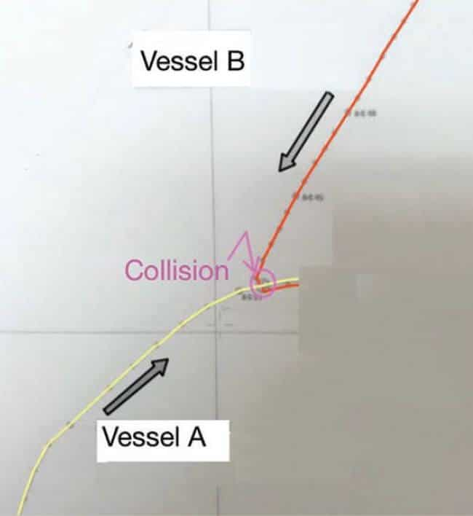
Bài học kinh nghiệm
- Theo COLREGs, trong điều kiện tầm nhìn hạn chế (Quy tắc 19), tránh đổi hướng sang trái khi có tàu ở phía trước chính ngang (forward of the beam).
- Sử dụng liên lạc rõ ràng, không mơ hồ khi thỏa thuận phương án tránh va với tàu khác, đặc biệt là trong điều kiện tầm nhìn bị hạn chế.
- Khi đổi hướng để tránh va, nên sử dụng các thay đổi hướng dứt khoát, rõ ràng, thay vì nhiều thay đổi nhỏ liên tiếp. Điều này giúp hành động của bạn dễ nhận biết hơn đối với tổ buồng lái của tàu kia.
- Tử vong do người rơi xuống biển (MOB) liên quan đến công việc chằng buộc container khi tàu đang hành trình
Một tàu container đang hành trình với tốc độ khoảng 15 knot trong khu vực cửa sông, vào ban ngày và trong điều kiện thời tiết tốt, đồng thời đang tiếp cận trạm hoa tiêu để đón hoa tiêu lên tàu.
Thuyền trưởng ở một mình trên buồng lái, còn hầu hết các thuyền viên còn lại (17/21 người) – bao gồm cả đầu bếp và phục vụ viên – được tập trung trên boong để tháo chằng buộc container (unlashing). Tại cảng đến, công nhân bốc xếp theo thông lệ không thực hiện việc tháo chằng buộc. Mặc dù công việc này là không bắt buộc đối với thuyền viên, nhưng có trả thêm thù lao cho những người tình nguyện tham gia.
Những người tình nguyện được chia thành 4 nhóm, mỗi nhóm có một tổ trưởng. Thuyền phó hai là tổ trưởng của Nhóm 2.
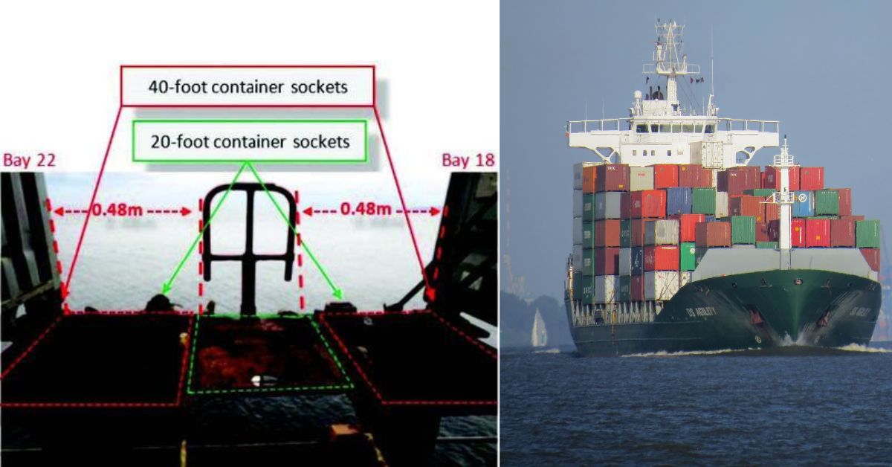
Tại một thời điểm, Thuyền phó hai được một thành viên khác trong nhóm nhìn thấy đang tháo một thanh chằng đứng (vertical lashing rod) từ container tầng thứ ba ở hàng ngoài cùng bên mạn trái. Tăng-đơ của thanh chằng đã được tháo ra và anh ta đang cố giữ ổn định thanh chằng. Thanh chằng dài 4,4 m và nặng 22,5 kg.
Anh ta không kiểm soát được thanh chằng, bắt đầu nghiêng về phía mạn tàu rồi rơi qua một khoảng trống không được bảo vệ xuống biển ở độ cao 12,5 m bên dưới khi vẫn đang cầm thanh chằng. Thời điểm đó, tàu đang chạy khoảng 15 knot và cách trạm hoa tiêu khoảng 2 hải lý. Báo động được phát ra và quy trình cứu người rơi xuống biển (MOB) được kích hoạt.
Mặc dù Thuyền trưởng đã thả phao cứu sinh MOB ở cánh gà buồng lái, nhưng phao không kéo được pháo khói ra khỏi giá đỡ, khiến pháo khói bị treo lơ lửng trên không.
Chiếc tàu hoa tiêu đang đưa hoa tiêu ra tàu lập tức bắt đầu tìm kiếm khu vực. Thủy thủ đoàn của tàu cố gắng hạ xuồng cứu sinh, nhưng động cơ của xuồng không khởi động được. Sau đó, một xuồng cứu sinh khác được hạ xuống khoảng 45 phút sau tai nạn. Lúc này, các đơn vị tìm kiếm cứu nạn (SAR) khác cũng đã có mặt tại hiện trường. Sau hơn 9 giờ tìm kiếm, nạn nhân không được tìm thấy và được xác định là đã tử vong do đuối nước.
Nhiệt độ nước biển vào khoảng 6°C. Khi bị ngâm trong nước biển có nhiệt độ 5–10°C, tình trạng mất ý thức được ước tính xảy ra sau khoảng 30 phút đến 1 giờ, với khả năng sống sót khoảng 1–3 giờ, tùy theo mức độ kiệt sức.
Mặc dù các điều tra viên đã được báo cáo về vai trò và nhiệm vụ của những người liên quan, nhưng không thể xác định được vì sao nạn nhân lại đi ra hàng ngoài cùng và cố gắng tháo thanh chằng phía ngoài mạn. Công việc này chỉ được phép thực hiện bởi những người đeo đai an toàn và đã móc vào điểm neo chắc chắn.
Theo ma trận trang bị bảo hộ cá nhân (PPE matrix) của công ty thì thuyền viên thực hiện công việc chằng và tháo chằng ở phía ngoài mạn phải đeo đai an toàn và móc vào dây cứu sinh (lifeline). Tại thời điểm xảy ra tai nạn, có bốn bộ đai an toàn được phân bổ cho 4 nhóm, và mỗi nhóm chỉ có một người được chỉ định sử dụng đai an toàn.
Cuộc điều tra cũng phát hiện rằng nạn nhân đang ngủ trước khi được gọi tham gia công việc tháo chằng, do vừa kết thúc ca trực trước đó 5 giờ. Mặc dù về mặt kỹ thuật, anh ta đã có đủ thời gian nghỉ ngơi theo các tiêu chuẩn quốc tế, nhưng không thể loại trừ khả năng “quán tính của giấc ngủ” (sleep inertia) đã phần nào ảnh hưởng đến khả năng đánh giá rủi ro, đặc biệt là khi xử lý một thanh chằng dài và nặng gần mạn tàu.
Theo đánh giá rủi ro nội bộ của công ty đối với công việc này, dây an toàn phải được giăng qua các khoảng trống 0,48 m giữa các bay 18 đến 22 như một biện pháp kiểm soát rủi ro nhằm ngăn ngừa rơi xuống biển. Tuy nhiên, không có dây an toàn nào được giăng tại các vị trí này.
Thông thường, thủy thủ đoàn của tàu không thực hiện công việc chằng và tháo chằng container, vì công việc này theo truyền thống do công nhân bốc xếp đảm nhiệm. Do đó, khi cần thuyền viên thực hiện những nhiệm vụ này, điều quan trọng là những người chưa có kinh nghiệm phải được huấn luyện thực hành trực tiếp, dưới sự giám sát và hướng dẫn của thuyền viên có kinh nghiệm, để giúp họ nhận thức rõ các thách thức và mối nguy có thể gặp phải.
Bài học kinh nghiệm
- Tai nạn này đáng báo động vì mặc dù trong trường hợp này, công ty dường như có văn hóa an toàn khá trưởng thành, nhưng vẫn tồn tại những sai lệch trong thực thi quy trình (procedural slip) và/hoặc có hành vi chấp nhận rủi ro. Ví dụ:
  - Dây an toàn không được giăng tại các khoảng trống giữa bay 18 và 22, trái với yêu cầu của Hệ thống Quản lý An toàn (SMS) của tàu;
  - Nạn nhân bỏ qua vai trò giám sát của tổ trưởng Nhóm 2 và tự mình thực hiện một hành vi nguy hiểm (hành vi lệch chuẩn / rogue behaviour);
  - Các thành viên khác trong nhóm không can thiệp để ngăn chặn hành vi không an toàn của nạn nhân;
  - Một số thuyền viên không quen với công việc trên boong, như đầu bếp và phục vụ viên vẫn được huy động tham gia công việc.
- Trang thiết bị cứu nạn và ứng phó khẩn cấp phải luôn được duy trì ở trạng thái sẵn sàng 100%, vì độ tin cậy và khả năng hoạt động của chúng có thể là ranh giới giữa sự sống và cái chết.
----------------------------------------------------------------

